**Final Technical Documentation**

**for**

**Eurotunnel ACI**

Ref. : APIEurtotunnelReporting

**Author :** Eric Lahoudie

**Reviewed by:** David VanMechelen

**Approved by:** Bert Vanaken

**Date:** 2016/03/17

**Contact details:**

Bert Vanaken

[Bert.vanaken@focus-cs.be](mailto:Bert.vanaken@focus-cs.be)

+32 486 55 16 82

**Version:** Final

|  |  |  |  |
| --- | --- | --- | --- |
| Date | Version | Rédacteur(s) | Commentaires |
| 17/03/2016 | 1.0 | E.Lahoudie |  |
| 16/06/2016 | 1.1 | E.Lahoudie | Ajout de la Table Ressource |
| 12/07/2016 | 1.2 | E.Lahoudie | Ajout de la Table Projet |
| 11/06/2018 | 1.3 | E.Lahoudie | Ajout de la FDL et Feuille de temps |
| 14/06/18 | 1.4 | E.Lahoudie | Ajout Timesheet au mode full et ajout d’un paramètre mensuel pour le .bat |

|  |  |
| --- | --- |
| **Application** | Sciforma API |
| **Key-User** | Antoine Pouget |
| **Descriptif** | Exposer les champs des vues de données (ET_Budget et ET_Prévisionnel), de la table des Affections Ressources et de la table Ressource |
| **Objectifs** | * Récupération des informations des blob de Sciforma pour les mettre dans des tables lisibles par un programme externe |
| **Liste des rubriques**  **(à compléter**  **dans les pages suivantes)** | 1. Positionnement dans l’infrastructure IT 2. Bases de données 3. Interfaces utilisateurs 4. Sécurité, traçabilité et qualité 5. Réalisation |

# Positionnement dans l’infrastructure IT

L’interface APIEurtotunnelReporting comprend une seule interface.

L’interface comprend :

* Un fichier jar APIEurtotunnelReporting
* Un dossier lib, comprenant le jar nécessaire au bon fonctionnement de l’API.
* Un dossier log dans lequel sera enregistré le traitement de l’interface.
* Un dossier config, comprenant un fichier applicationContext.xml qui est le fichier de paramétrage de l’API, et un fichier log4j.xml qui est le paramétrage du logging.
* 4 fichiers .bat, pour une exécution soit du traitement des données Project, soit des données Ressource, soit le tout. Un quatrième fichier a été ajouté pour le traitement des feuilles de temps. Les .bat prennent également aussi un paramètre du nombre de mois à traiter

**Important**

* Dans le fichier applicationContexte remplir les paramètres de connexion du client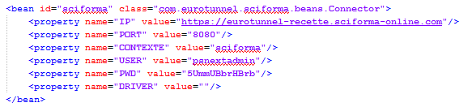

Le fichier applicationContexte contient également tous les noms de champs et de vue de données non standard de Sciforma

Il comprend également les deux paramètres pour la distribution des Ressource pour la sélection de la plage de date :

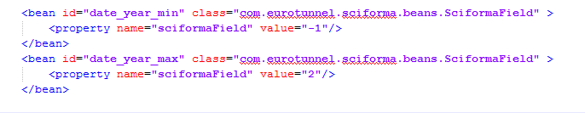

(Dans cet exemple, si nous sommes en 2016, l’API prendra donc les données distribuées Ressources du 01/01/2015 au 31/12/2018)

* ~~Dans le même esprit on peut également choisir le nombre de jour / mois / année à traiter pour l’interface des feuilles de temps :~~

~~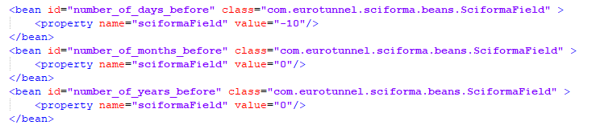 Dans cette exemple l’API traitera les 10 derniers jours.~~

* Dans le fichier log4j xml configurer les chemins de sortie des logs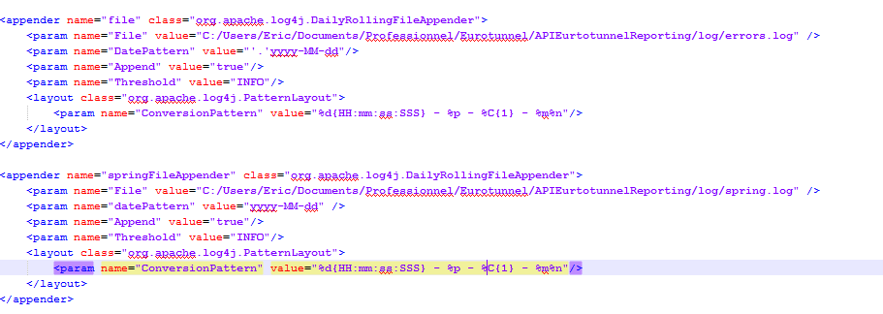
* Un fichier bat pour lancer l’API : 01 - Run APIEurtotunnelReporting project.bat / 02 - Run APIEurtotunnelReporting resource.bat / 03 - Run APIEurtotunnelReporting full.bat / 04 - Run APIEurtotunnelReporting timesheet.bat
* Un fichier ET.cfg qui est **à importer dans Sciforma** une seule fois et comprenant les 5 nouvelles vues de donnée.
* Un fichier ET2.cfg qui est **à importer dans Sciforma** une seule fois et comprenant les nouvelles demandes.
* Un fichier ET3.cfg qui est **à importer dans Sciforma** une seule fois et comprenant les nouvelles demandes.
* Un fichier ET4.cfg qui est **à importer dans Sciforma** une seule fois et comprenant les nouvelles demandes.

#### Mise à jour

A chaque déploiement d’une nouvelle version de Sciforma, il faut mettre à jour les 3 jar de l’API se trouvant dans le dossier. Pour ce faire il faut les télécharger :

<http://host/context/PSClient.jar>

<http://host/context/PSClient_en.jar>

<http://host/context/utilities.jar>

# Bases de données

#### Nouvelles vues de données

Vue de donnée « d’en tête » contenant les informations non distribuées de la table ET_Previsionnel, la liaison se fait avec l’_Unique_IID.

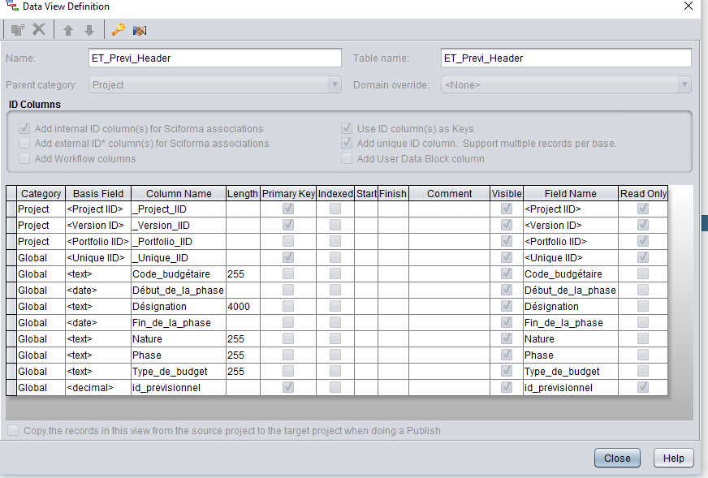

Vue de donnée des « lignes » contenant les informations distribuées de la table ET_Previsionnel, la liaison se fait avec l’_Unique_IID.

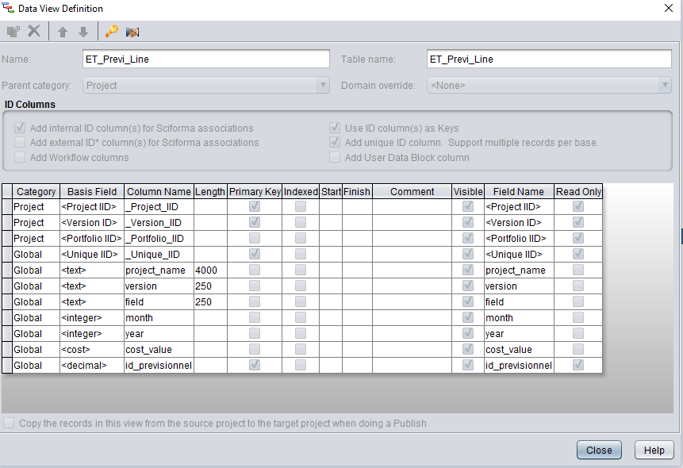

Vue de donnée « d’en tête » contenant les informations non distribuées de la table ET_Budgets projets, la liaison se fait avec l’_Unique_IID.

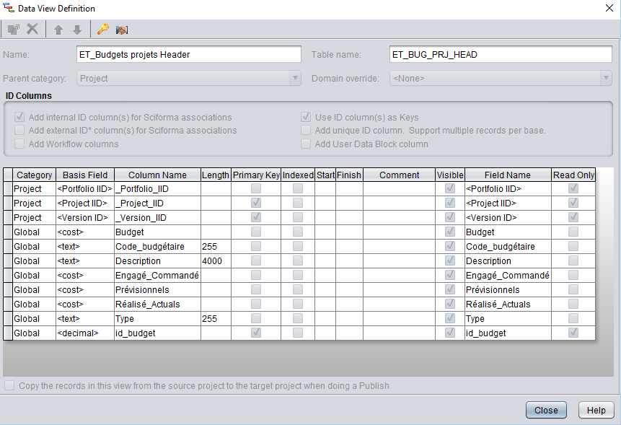

Vue de donnée des « lignes » contenant les informations distribuées de la table ET_Budgets projets, la liaison se fait avec l’_Unique_IID.

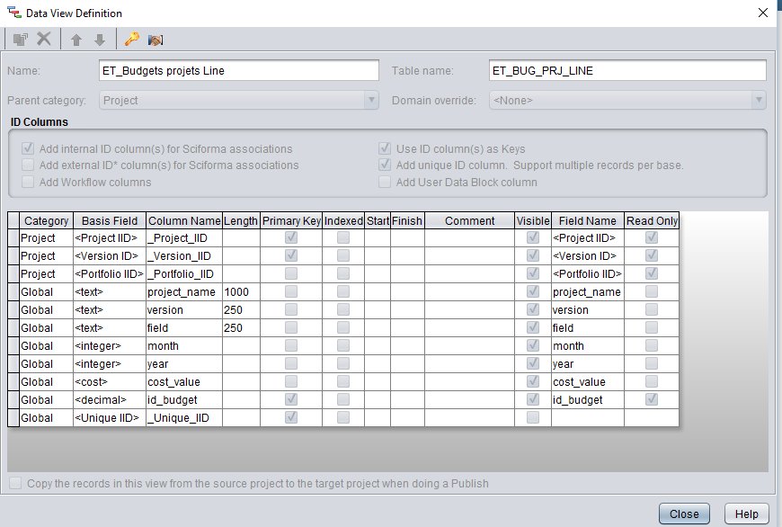

Vue de donnée des « lignes » contenant les informations distribuées de la table Affection Ressource, la liaison se fait avec l’_Unique_IID.

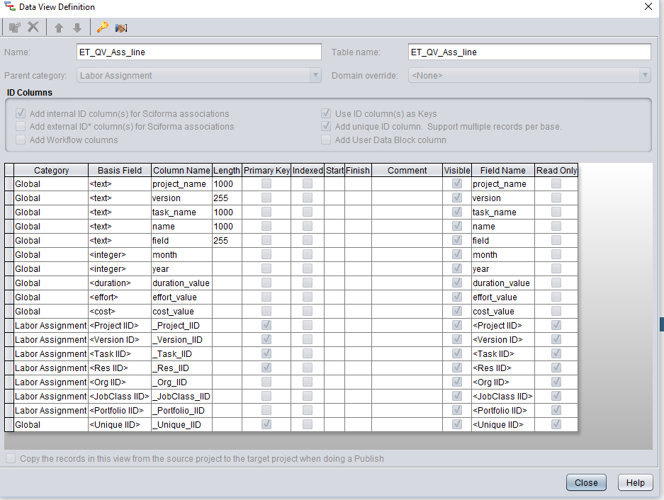

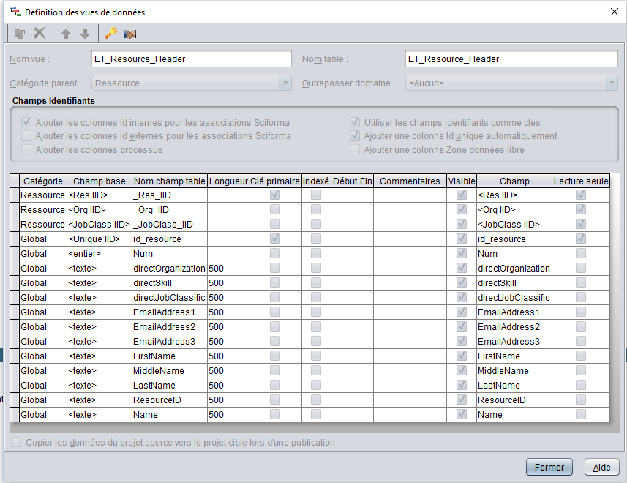

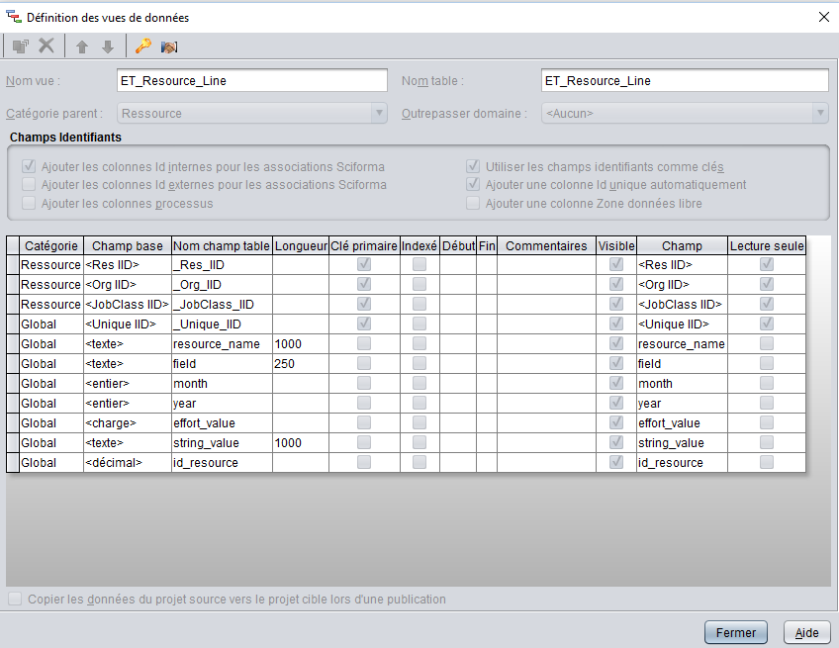

Vue de donnée des « lignes » contenant les informations distribuées de la table Ressource, la liaison se fait avec _Unique_IID. Attention deux champs de valeur : effort_value et string_value en fonction de la nature des données. Le nom des champs disponible corresponds à ceux de la Vue de donnée FS_Ressource_Distr

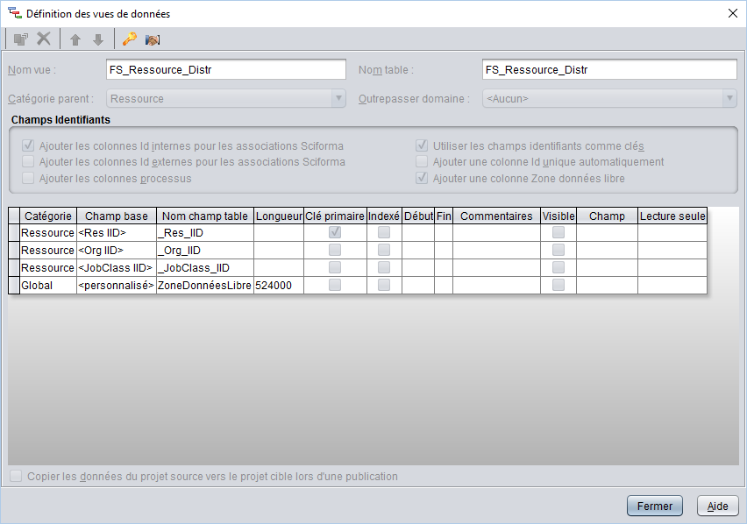

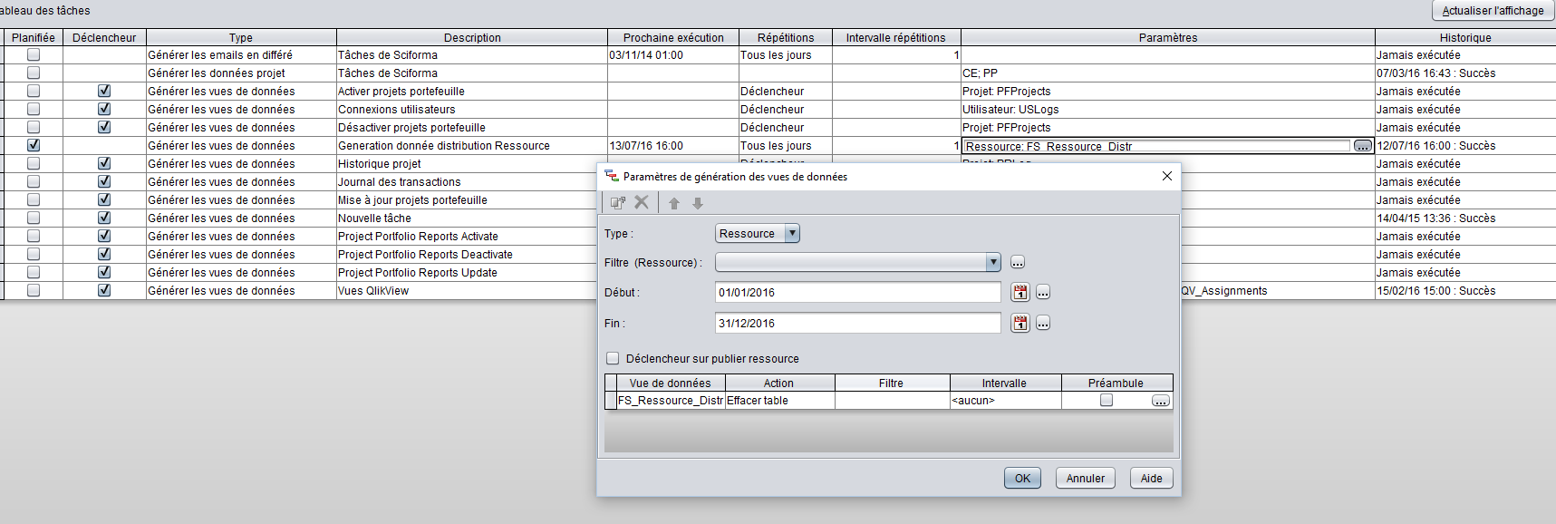

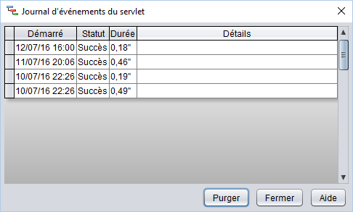  
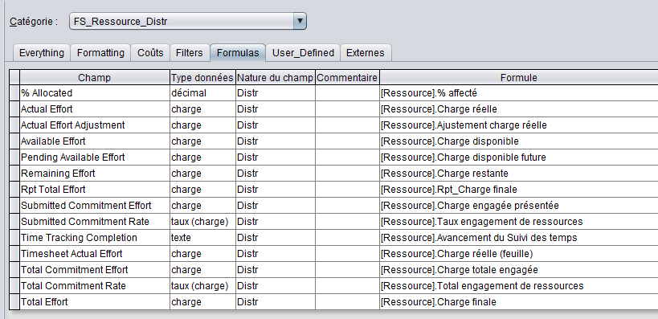

Vue de donnée technique qui sert à alimenter ET_Resource_Line. **La tâche planifiée doit être programmé avant le lancement de l’API.** Cette vue de donnée contient tous les champs distribués de la Table Resource.

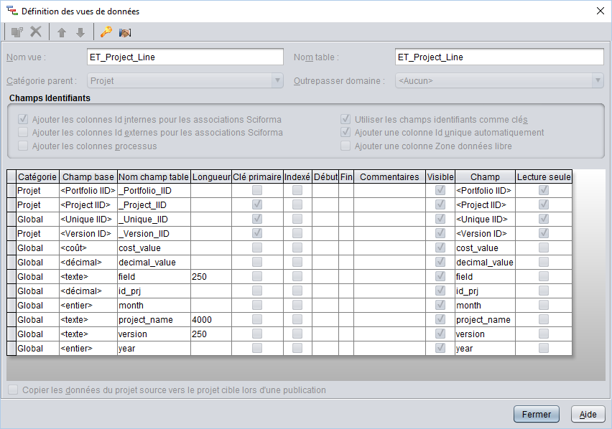

Vue de donnée des « lignes » contenant les informations distribuées de la table Project, la liaison se fait avec _Project_IID . Attention deux champs de valeur : cost_value et decimal_value en fonction de la nature des données.

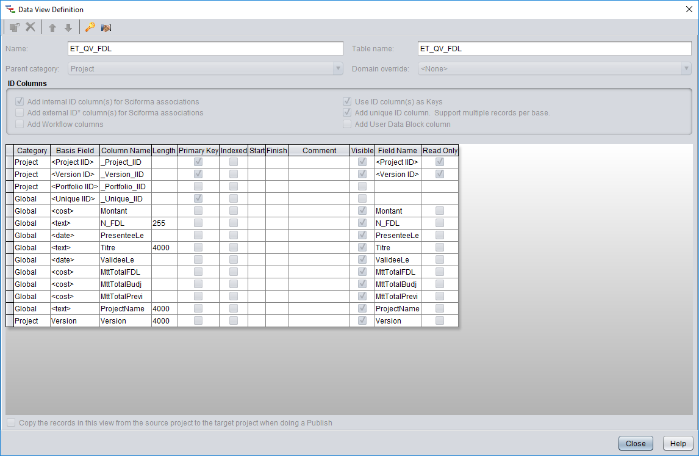

Vue de donnée présentant les informations de la Fiche de lancement ainsi que tous les trois totaux qui étaient présent dans la fiche.

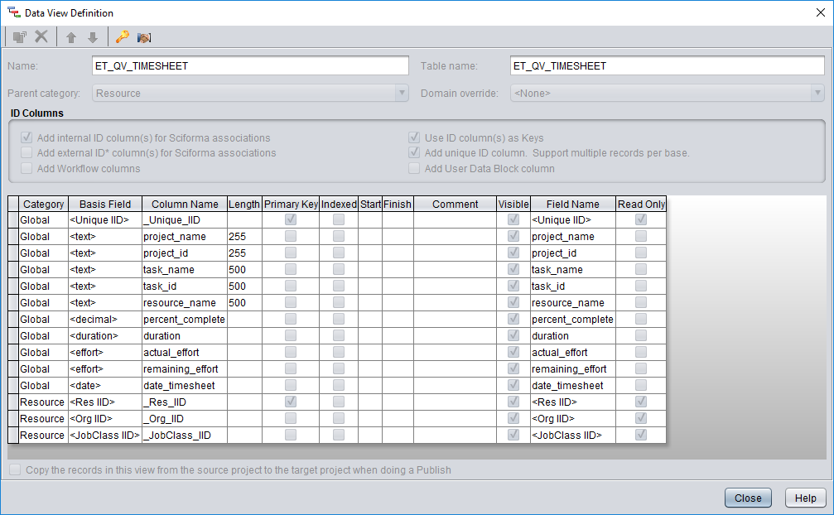

Vue de donnée des Feuilles de temps avec une granularité au jour.

#### Mise à jour vues de données

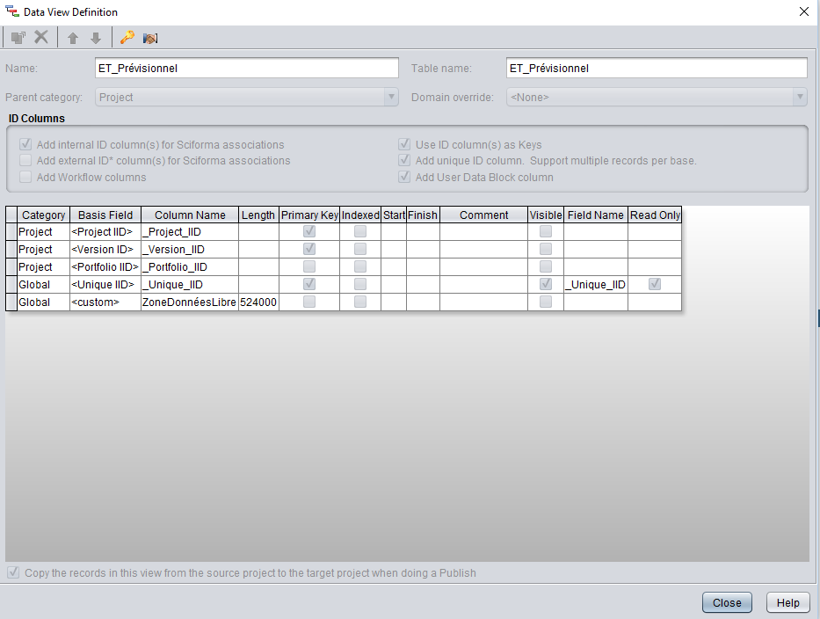

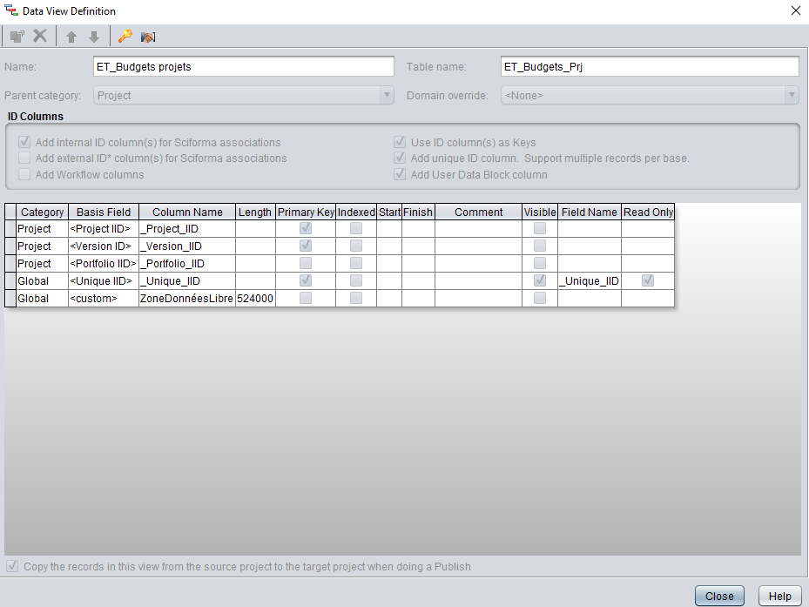

# Interfaces utilisateurs

Il sera possible de consulter les données de l’extérieur de Sciforma par exemple via l'utilisation d'un extract XLS depuis un rapport Sciforma créé sur la vue ET_Budget projet

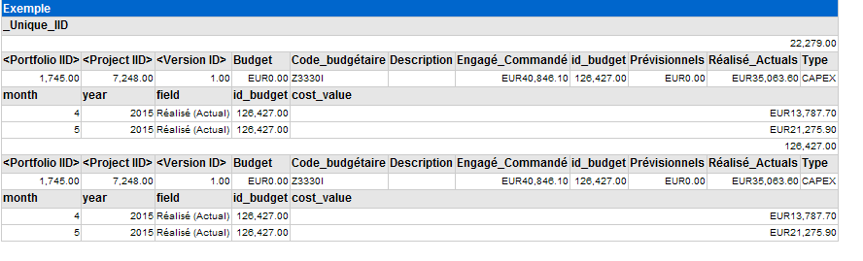

# Sécurité, traçabilité et qualité

L’API requiert un utilisateur ayant les droits d’accès nécessaires pour la lecture / écriture / création de projet.

Les projets ouverts en écriture par un utilisateur ne peuvent pas être traité.

Un fichier de log journalier est créé, il se trouve dans le dossier log.

**Exemple logging**

17:36:24:475 - INFO - Run - project = Amélioration du système de traction éléctrique autonome <Mon Oct 12 00:00:00 CEST 2015> à <Wed Jul 26 17:00:00 CEST 2017>

17:36:24:687 - INFO - Run - Données pour la VDD ET_Budgets projets trouvé !

17:36:24:892 - INFO - Run - doubleDatedData = 4080.0 <Mon Oct 01 00:00:00 CEST 2012> à <Thu Nov 01 00:00:00 CET 2012>

17:36:25:082 - INFO - Run - doubleDatedData = 127000.0 <Sat Dec 01 00:00:00 CET 2012> à <Tue Jan 01 00:00:00 CET 2013>

17:36:25:278 - INFO - Run - doubleDatedData = 0.0 <Tue Jan 01 00:00:00 CET 2013> à <Fri Feb 01 00:00:00 CET 2013>

17:36:25:480 - INFO - Run - doubleDatedData = -4092.055640962438 <Fri Feb 01 00:00:00 CET 2013> à <Fri Mar 01 00:00:00 CET 2013>

17:36:25:676 - INFO - Run - doubleDatedData = -146.14455435006198 <Fri Mar 01 00:00:00 CET 2013> à <Mon Apr 01 00:00:00 CEST 2013>

17:36:25:888 - INFO - Run - doubleDatedData = 0.0 <Wed May 01 00:00:00 CEST 2013> à <Sat Jun 01 00:00:00 CEST 2013>

17:36:26:088 - INFO - Run - doubleDatedData = -0.4000000059604645 <Sat Jun 01 00:00:00 CEST 2013> à <Mon Jul 01 00:00:00 CEST 2013>

17:36:26:295 - INFO - Run - doubleDatedData = -4.199999809265137 <Mon Jul 01 00:00:00 CEST 2013> à <Thu Aug 01 00:00:00 CEST 2013>

17:36:26:491 - INFO - Run - doubleDatedData = 26454.0 <Thu Aug 01 00:00:00 CEST 2013> à <Sun Sep 01 00:00:00 CEST 2013>

17:36:26:712 - INFO - Run - doubleDatedData = 59021.3984375 <Fri Nov 01 00:00:00 CET 2013> à <Sun Dec 01 00:00:00 CET 2013>

17:36:26:925 - INFO - Run - doubleDatedData = 0.0 <Sun Dec 01 00:00:00 CET 2013> à <Wed Jan 01 00:00:00 CET 2014>

17:36:27:117 - INFO - Run - doubleDatedData = 9526.0 <Wed Jan 01 00:00:00 CET 2014> à <Sat Feb 01 00:00:00 CET 2014>

17:36:27:313 - INFO - Run - doubleDatedData = 66110.71875 <Tue Apr 01 00:00:00 CEST 2014> à <Thu May 01 00:00:00 CEST 2014>

17:36:27:518 - INFO - Run - doubleDatedData = 14730.8798828125 <Thu May 01 00:00:00 CEST 2014> à <Sun Jun 01 00:00:00 CEST 2014>

17:36:27:715 - INFO - Run - doubleDatedData = -0.4000000059604645 <Sun Jun 01 00:00:00 CEST 2014> à <Tue Jul 01 00:00:00 CEST 2014>

17:36:27:911 - INFO - Run - doubleDatedData = 26416.80078125 <Tue Jul 01 00:00:00 CEST 2014> à <Fri Aug 01 00:00:00 CEST 2014>

17:36:28:117 - INFO - Run - doubleDatedData = 670.0 <Fri Aug 01 00:00:00 CEST 2014> à <Mon Sep 01 00:00:00 CEST 2014>

17:36:28:321 - INFO - Run - doubleDatedData = 45764.71875 <Mon Sep 01 00:00:00 CEST 2014> à <Wed Oct 01 00:00:00 CEST 2014>

# Réalisation

Application développée en java avec les libraires :

* Spring
* Jaxb
* Log4j
* API Sciforma